Trabajo práctico Nro. 4

La funcionalidad del programa se centrará en una panadería.

Donde tendrá funcionalidades como

* Vender / Generar un pedido
* Lista de productos / Control de stock
* Registro de empleados
* Informe de ventas

Las entidades desarrolladas en el programa son

Empleado y Cliente, estas heredan de la clase abstracta Persona

Venta y Producto

Vista y funcionalidad para generar un pedido

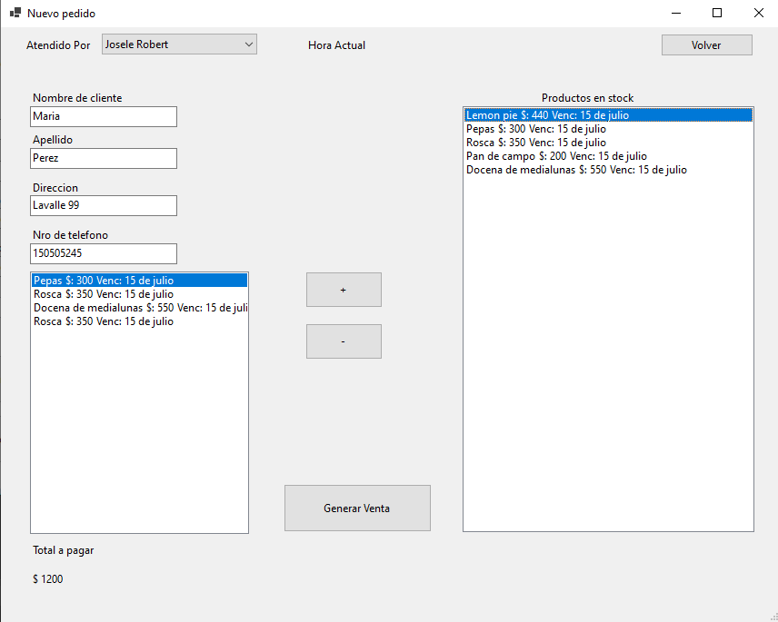

Se debe seleccionar un empleado ya registrado previamente, quien será el encargado de llevar la venta a cabo.

Se registran los datos del cliente, entre los datos. Una Lista de sus productos que fue cargando mediante el botón + de la lista de productos en stock ubicada del lado derecho.

Vista y funcionalidad para Control de stock – Agrega un nuevo Producto a la lista de stock

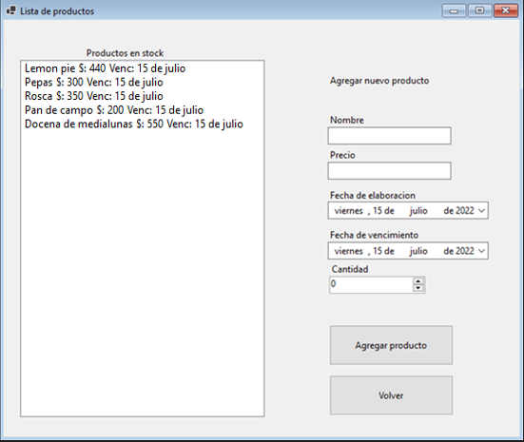

Vista Alta de Empleado – Genera el alta de un Empleado

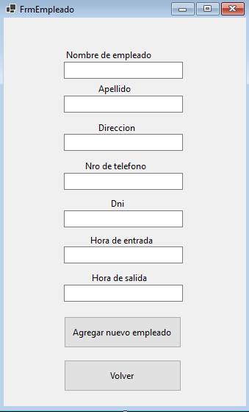

Generar Informe – Genera un informe con las ventas de cada Empleado. Eso puede ser serializado a Json.

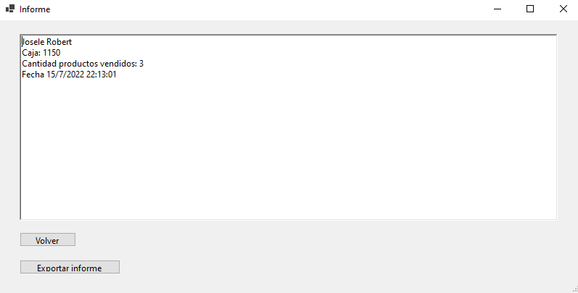

Para la última entrega se agregan

Una base de datos para el control de productos, algunos de los datos que guardaremos serán

Nombre

Precio

Fecha de elaboración

Fecha de vencimiento

Cantidad

Esta carga de productos siempre será contemplada por un Handler que será el encargado de guardar la información en la base de datos